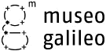 |  | 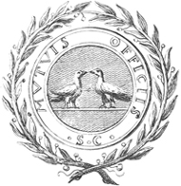 | 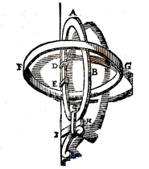 | Comitato per la Divulgazione dell’Astronomia

ASTROBIOLOGIA
quando astrofisica e biologia si incontrano
Corso divulgativo

5 – 26 maggio 2015

MODULO DI ISCRIZIONE

NOME E COGNOME |  | .....................................................................................................................
INDIRIZZO |  | .....................................................................................................................
TELEFONO |  | .....................................................................................................................
E-MAIL |  | .....................................................................................................................
ETÀ* | ………… | PROFESSIONE* | .........................................................................
*(dati facoltativi)

DATA .......................................................................................................................

FIRMA .......................................................................................................................

Autorizzo l’uso dei miei dati personali ai sensi del D. Lgs. 196/03 per invio di programmi di attività e notizie su mostre o eventi culturali.

FIRMA .......................................................................................................................

Da trasmettere a:
Museo Galileo, Piazza dei Giudici 1, 50122 Firenze
Fax 055 2653130
E-mail info@museogalileo.it

Per informazioni: Museo Galileo (tel. 055 265311)

